Tìm hiểu tiến trình Windows Modules Installer Worker
Khi khởi động máy tính, nếu thấy quạt máy tính trở nên nóng mà không có nguyên do hãy kiểm tra Task Manager và bạn sẽ thấy “Windows Modules Installer Worker” sử dụng nhiều CPU và tài nguyên đĩa. Tiến trình này còn được gọi là TiWoker.exe, là một phần của hệ điều hành Windows.
Windows Modules Installer Worker là gì?
Theo như mô tả dịch vụ của tiến trình này, Windows Modules installer Worker kích hoạt cài đặt, chỉnh sửa và xóa các bản cập nhật và các tùy chọn.
Windows 10 sẽ tự động cài đặt các bản cập nhật hệ điều hành thông qua Windows Update, vì vậy tiến trình này sẽ chỉ cài đặt bản cập nhật ở chế độ nền. Tuy nhiên, nếu gỡ cài đặt bản cập nhật hoặc thêm hoặc xóa một tính năng Windows tùy chọn, tiến trình Windows Modules Installer Worker sẽ cần thực hiện một số nhiệm vụ khác.
Một điều cần lưu ý là tiến trình Windows Modules Installer Worker nằm trên tab Processes nhưng file của nó TiWorker.exe lại được hiển thị trên tab Details.
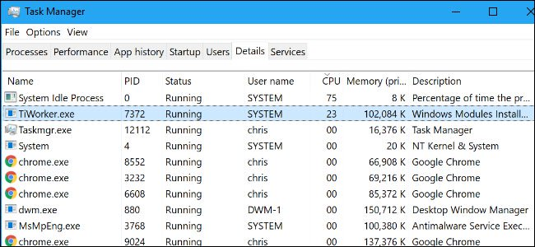
Microsoft phát hành bản cập nhật về "Patch Tuesday" vào mỗi thứ ba tuần thứ hai của mỗi tháng. Họ cũng có thể phát hành bản cập nhật vào những ngày khác, nếu cần. Nếu tiến trình này đang sử dụng rất nhiều CPU, có nhiều khả năng là máy tính của bạn vừa tải các bản cập nhật mới từ Microsoft.
Bạn có thể hoặc không phải khởi động lại máy tính để cài đặt những bản cập nhật này, nhưng Windows sẽ làm việc rất nhiều dưới nền để bạn có thể tiếp tục sử dụng máy tính trong khi cài đặt bản cập nhật.
Tại sao nó sử dụng quá nhiều CPU?
Việc tiến trình Windows Modules Installer Worker thỉnh thoảng sử dụng CPU nhiều trên Windows 10 là hiện tượng bình thường.
Nếu bạn cho phép nó chạy, tiến trình sẽ kết thúc và ngừng sử dụng các tài nguyên CPU và đĩa sau khi cập nhật xong. Tiến trình Windows Modules Installer worker sẽ kết thúc và nó sẽ biến mất khỏi các tiến trình đang chạy trong Task Mananger. Thời gian tiến trình chạy phục thuộc vào tốc độ của CPU và bộ nhớ của máy tính cũng như số lượng cập nhật cần cài đặt.
Liệu có nên vô hiệu hoá tiến trình này?
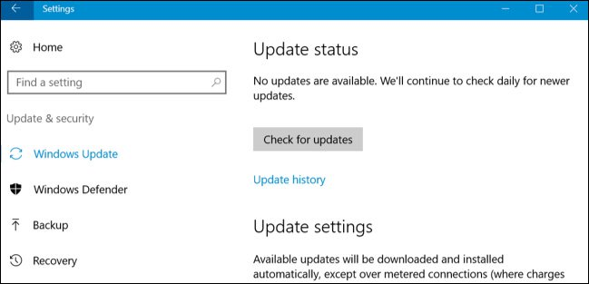
Một số người khuyên bạn nên vô hiệu hóa dịch vụ hệ thống Windows Modules Installer để ngăn điều này xảy ra. Tuy nhiên điều này sẽ ngăn Windows cài đặt cập nhật đúng cách, do vậy bạn không nên vô hiệu hóa tiến trình này.
Tương tự như vậy, những người khác có thể khuyên bạn thiết lập kết nối mạng Metered Connection, điều này sẽ ngăn chặn Windows 10 tự động tải và cài đặt cập nhật. Nó sẽ ngăn quá trình kích hoạt tiến trình Windows Modules Installer nhưng máy tính của bạn sẽ không cài đặt các bản cập nhật bảo mật quan trọng để bảo vệ máy tính khỏi các phần mềm độc hại như WannaCry ransomware. Ngăn không cập nhật hệ điều hành là hành động nguy hiểm và bạn không nên thực hiện điều đó.
Bạn có thể cài đặt bản cập nhật theo cách thủ công, tuy nhiên, tiến trình Windows Modules Installer Worker sẽ chạy sau khi thực hiện cập nhật thủ công. Tốt nhất là bạn nên để tiến trình TiWorker.exe thỉnh thoảng làm việc của nó, đây là cách Windows cài đặt các bản cập nhật.
Nó có phải là một loại virus?
Tiến trình này là một phần của Windows. Chúng tôi chưa thấy bất kỳ báo cáo nào về phần mềm độc hại giả mạo tiến trình Windows Modules Installer Worker hoặc TiWorker.exe. Tuy nhiên, nếu có bất cứ nghi ngờ gì bạn có thể thực hiện chạy chương trình diệt virus.
Nếu thấy tiến trình Windows Modules Installer Worker chạy hàng giờ hoặc có lẽ bạn thấy nó chạy quá thường xuyên, thì bạn có thể thực hiện một số bước để xử lý sự cố. Điều này sẽ không giúp ích gì nếu quá trình này chỉ chạy vì những lý do bình thường, nhưng có thể khắc phục sự cố với Windows Update và hệ điều hành Windows có thể gây ra sự cố với dịch vụ Windows Modules Installer Worker.
Trình khắc phục sự cố Windows Update có thể tìm và khắc phục sự cố với Windows Update. Để chạy nó trên Windows 10, hãy đến Settings > Update & security > Troubleshoot > Windows Update > chạy trình khắc phục sự cố. Áp dụng bất kỳ giải pháp nào mà trình khắc phục sự cố gợi ý.
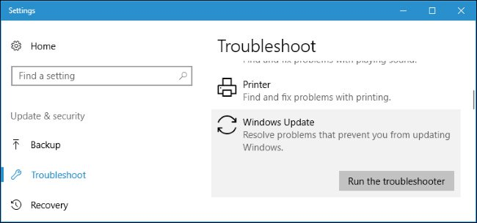
Nếu trình khắc phục sự cố không giải quyết được vấn đề, bạn có thể thử sử dụng các công cụ SFC hoặc DISM quét máy tính để tìm các file hệ thống bị hỏng hoặc bị thiếu.
Bạn cũng có thể kiểm tra hướng dẫn của chúng tôi về những việc cần làm nếu Windows Update bị treo để đảm bảo Windows Update đang chạy đúng.
Và nếu mọi thứ khác không thành công, bạn có thể phải reset lại máy tính của mình về trạng thái nhà máy mặc định và bắt đầu lại với một hệ điều hành mới.

